Sdružení Český ráj | Antonína Dvořáka 335, 511 01 TURNOV
tel.: +420 481 540 253 | fax: +420 481 366 256 | http://www.cesky-raj.info/ |

Sdružení Český ráj (SČR) je zájmovým sdružením měst, obcí a dalších právnických osob, které se do této podoby transformovalo v roce 1999 z původního sdružení měst a obcí. Hlavní náplní činnosti sdružení je rozvíjení aktivit za účelem rozvoje cestovního ruchu
v turistickém regionu Český ráj. V současné době má sdružení 49 členů.
Toto zájmové sdružení s centrem v Turnově, spojuje nejen všechna větší města regionu - Mladou Boleslav, Sobotku, Jičín, Turnov, Lomnici n. Pop., Železný Brod a Mnichovo Hradiště, ale i mnohé menší obce a další právní subjekty.
_______________________________________________________________________________________________

Tisková zpráva

Cyklojízda Greenway Jizera 2008

Vloni 18. září byla ve Svijanech slavnostně podepsána dohoda o partnerství při stavbě cyklostezky podél celého toku Jizery od pramene po soutok s Labem a tím i o napojení na síť mezinárodních evropských cyklostezek. Dohodu v Pivovarské restauraci potvrdili hejtmané Středočeského a Libereckého kraje, Petr Bendl a Petr Skokan. „Jsme připraveni podílet se na spolufinancování výstavby a projekt všemi směry podporovat," řekl tehdy hejtman Bendl. K iniciativě se formou memoranda připojila také většina obcí a města z celého toku řeky a občanská sdružení. Podpisu předcházela cyklojízda dvou skupin cyklistů od pramene po soutok s Labem.

„Letos bychom chtěli tuto akci připomenout a zároveň informovat veřejnost o současném stavu budování cyklostezky,“ uvedla projektová manažerka Pavla Bičíková, která pracuje pro Sdružení Český ráj, které přípravu cyklostezky koordinuje. Také letos se pojede na kolech kolem řeky, také letos se setkají představitelé krajů. „Naším cílem je zaměřit se tentokrát hlavně na místní obyvatele, aby vzali myšlenku cyklostezky víc za svou. Vždyť by neměla sloužit jen k rekreaci, ale i běžným cestám do zaměstnání a dětem třeba pro jízdu do školy,“ připomněla Bičíková. Jízdy kolem řeky se zasvěceným průvodcem, ke kterým se může připojit každý, kdo bude chtít, se uskuteční o víkendech 23. a 24. srpna, 30. srpna a 6. a 7. září.

První jízda krajem podél Jizery 23. srpna povede z Turnova do Semil. Partnerem cyklojízdy je Město Semily. Zájemci se seznámí s částmi budované stezky, podívají se do míst, kam se běžně nepodíváte, jako je vnitřek elektrárny v Podspálově nebo do výrobny skleněných figurek v Železném Brodě. Zájemci mohou využít jízdu parního vlaku, který ze Semil vyjíždí v 10.10 hodin (ze Železného Brodu v 10.26 hodin, z Malé Skály v 11.45 hodin). Pro všechny další účastníky platí sraz před nádražím Českých drah v Turnově ve 12 hodin. Trasa mezi Turnovem a Semily měří 30 kilometrů, půjde o nenáročnou asi čtyřhodinovou vyjížďku.

V neděli 24. srpna se začíná ve 13.30 hodin u zastávky Českých drah Turnov – město. Jede se směrem na Pěnčín a Sychrov (mimořádná prohlídka nyní nepřístupných prostor zámku), dále údolím Mohelky přes Odolenovice a Jenišovice na Malý Rohozec, kde je připravena prohlídka pivovaru. Garantem cyklojízdy je Město Turnov a Sdružení Český ráj.

Cyklojízda v sobotu 30. srpna povede okolím Mnichova Hradiště. Plánována je návštěva přírodních památek na Káčově a na Valečově. Garantem cyklojízdy je Město Mnichovo Hradiště.

V sobotu 6. září jsou naplánovány celkem tři vyjížďky. Svazek měst a obcí Krkonoše připravuje jízdu z Kořenova podél Jizery do Jilemnice. Využity budou krkonošské cyklobusy, mj. je plánována návštěva muzea v Pasekách nad Jizerou.
Druhá cyklojízda se týž den uskuteční na Mladoboleslavsku. Pro zájemce je připravena delší, asi 50 kilometrová vyjížďka nenáročným terénem s návštěvou zámku Loučeň a památníku Bedřicha Smetany v Jabkenicích. Garantem cyklojízdy je Město Mladá Boleslav.
Třetí jízda se v sobotu 6. září koná v dolním Pojizeří. Jede se hvězdicovitě do Benátek nad Jizerou. První trasa je plánována z Hrušova, další z Prahy - Černého mostu a z Letňan. Tuto netradiční cyklojízdu garantuje Svazek obcí Dolní Pojizeří.

Poslední vyjížďka je pro všechny zájemce připravena na neděli 7. září. Cyklojízdu garantuje Město Semily, pojede se směrem na Loukov a Bystrou, kde se účastníci podívají do muzea techniky a přes Čikvásky zpět do Semil. Na trase je připraveno jedno překvapení pro děti do 16 let.

„S konkrétními podrobnostmi o každé vyjížďce podél Jizery se veřejnost bude moci seznámit v médiích, připravujeme plakáty, budeme informovat obce. Byli bychom rádi, kdyby se připojili hlavně místní lidé. Na každé vyjížďce bude vždy přítomen někdo, kdo bude zasvěceně odpovídat na dotazy o záměru stavby cyklotrasy, je důležité, aby právě místní lidé cyklostezku vzali za svou,“ uvedl projektový manažer Jiří Lukeš ze Sdružení Český ráj, který cyklojízdy koordinuje. Jako při jízdě minulé, bude i tentokrát partnerem cyklojízdy Škoda-auto, a.s., která již finančně podpořila celý projekt a zapůjčila Sdružení Český ráj automobil Škoda Fabia Green Line.

Seznámení s cyklotrasou Jizera bude zakončeno 10. září cyklojízdou v okolí Svijan za účasti zástupců krajů, partnerů projektu, politiků, pracovníků ministerstev, novinářů a dalších pozvaných hostů. Svijany nejsou vybrány náhodně, obec se nachází na hranici Libereckého a Středočeského kraje. Při závěrečném setkání bude představen projekt v současném stádiu rozpracovanosti, vše bude doplněno o informace ze strany partnerů projektu, představeno by mohlo být nové oficiální logo Greenways Jizera.

Výstavba moderní evropské cyklostezky Greenways Jizera má podporu asi 60 obcí na toku řeky, které si od cyklostezky slibují rozvoj turistiky, podnikatelských aktivit a také zlepšení péče o životní prostředí a zvýšení bezpečnosti pro cyklisty v koridoru řeky. „Stále platí termín dokončení těch nejvýznamnějších úseků v roce 2015, věřím, že nejpozději v roce 2010 by měly být zahájeny stavební práce na prvních úsecích,“ řekl Aleš Hozdecký, předseda Sdružení Český ráj a dodává:„Jedná se o rozsáhlý a náročný projekt, který se neobejde bez stálé podpory partnerů i veřejnosti.“
Poprvé myšlenka vystavět cyklostezku od pramene Jizery až po její ústí do Labe s přímým napojením Prahy zazněla asi před deseti lety. Intenzivně se na ní pracuje od roku 2003 a zejména od přelomu let 2006 a 2007. Vybudování páteřní cyklostezky je I. etapou celého projektu, konečným cílem je realizovat multifunkční koridor pro pěší, cyklisty, vodáky atd. Budoucí cyklostezka by mohla zároveň podpořit i další aktivity v obcích a regionech.

Partneři projektu Greenways Jizera:
Středočeský kraj, Liberecký kraj, Škoda – auto a.s., Nadace Partnerství, Krkonoše –svazek měst a obcí, Město Semily, Město Železný Brod, Město Turnov, Město Mnichovo Hradiště, Statutární město Mladá Boleslav, Zlatý pruh Polabí, o.p.s.
Koordinátorem celého projektu je Sdružení Český ráj

Cyklostezka bude součástí evropské sítě bezpečných stezek Greenways. V České republice se tak připojí například ke Greenways Praha - Vídeň nebo Moravským vinařským stezkám, které podporuje Nadace Partnerství.




Mediální partneři cyklojízd podél Jizery v srpnu a v září 2008:
Český rozhlas SEVER, Rádio Jizera

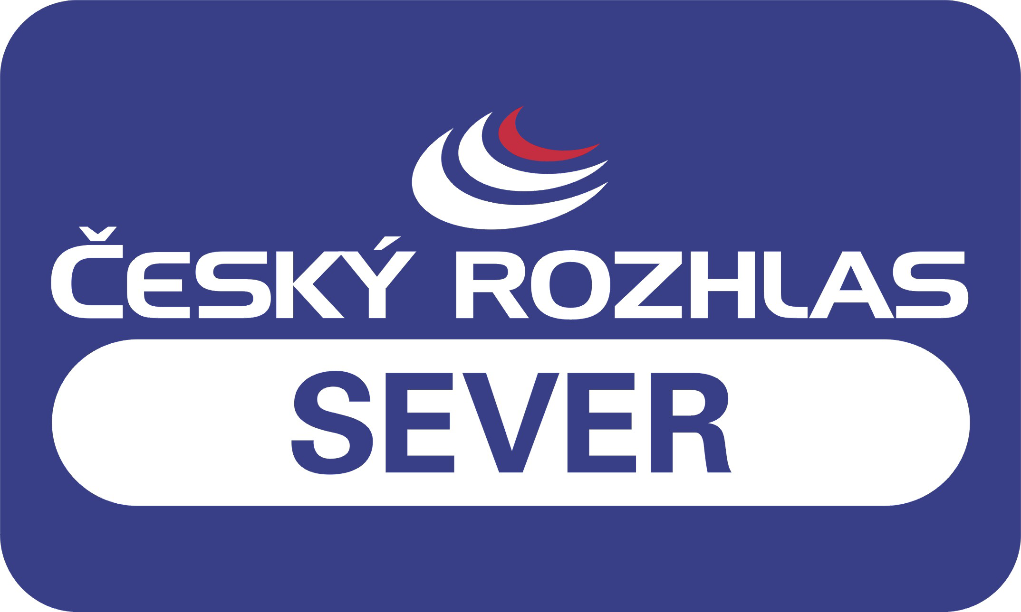

Kontakty:

► Předseda správní rady Sdružení Český ráj: Aleš Hozdecký, místostarosta, Město Turnov, tel. 481 366 225,
fax: 481 366 221, mobil 737 224 567, e-mail: info@cesky-raj.info
► Manažer SČR:
Ing. Jitka Stránská, tel. 739 611 608, e-mail: stranska@cesky-raj.info
Ing. Jiří Lukeš, tel. 739 611 493, e-mail: lukes@cesky-raj.info
► Jednatelé sdružení:
- Ing. Eliška Gruberová, vedoucí odboru cestovního ruchu, Město Turnov, tel. a fax: 481 366 258,
e-mail: e.gruberova@info.turnov.cz
- Bc. Alena Stillerová, referent odboru kultury a cestovního ruchu, Město Jičín, tel. a fax: 493 545 172,
e-mail: stillerova@mujicin.cz
- Gerard Keijsper, vedoucí informačního centra Mladá Boleslav, tel. a fax: 326 322 173, mobil: 605 071 902,
e-mail: keijsper@kulturamb.eu

Tisková zpráva byla vydána 7. srpna 2008

